VEYA (CAHİLLİĞİN UMULMAYAN ERDEMİ)

Gösterim Tarihi: 27 Şubat 2015
Dağıtım: The Moments Entertainment – M3 Film
Süre: 119 dk.
Tür: Komedi, Dram
Ülke: ABD
Yönetmen: Alejandro González Iñárritu
Oyuncular: Michael Keaton, Zach Galifianakis, Edward Norton, Andrea Riseborough
Birdman veya Cahilliğin Unutulmayan Erdemi, bir süper kahramanı canlandıran ünlü aktör Michael Keaton'ın, Broadway oyunlarına tırmanma mücadelesini anlatan kara mizah bir komedidir. Açılış gecesine yaklaşırken, egosuyla, ailesini, kariyerini ve kendini toparlamakla baş edecektir.

Başrollerini Michael Keaton, Zach Galifianakis, Edward Norton, Andrea Riseborough, Amy Ryan, Emma Stone, Naomi Watts, Lindsay Duncan, Merritt Wever, Jeremy Shamos, Bill Camp ve Damian Young’ın paylaştığı bu yapıtı Fox Searchlight Pictures ve Regency Enterprises seyircilerin beğenisine sunuyor. Filmin prodüktörlüğünü ise New Regency, M Productions ve Le Grisbi prodüksyon üstlenmiş durumda.

Filmin yönetmen koltuğunda Alejandro G. Iñárritu oturuyor. Kendisi aynı zamanda Nicolás Giacobone, Alexander Dinelaris, Jr., Armando Bo ile yazar kadrosunda da bulunuyor. Filmin prodüktörlüğünü Iñárritu, John Lesher (END OF WATCH), Arnon Milchan (12 YEARS A SLAVE) ve James W. Skotchdopole (DJANGO UNCHAINED); yapımcılığını ise Christopher Woodrow (KILLER JOE), Molly Conners (FROZEN RIVER) ve Sarah E. Johnson (WISH I WAS HERE) üstleniyor. Film ekibinde ise fotoğraf yönetmeni Emmanuel Lubezki, ASC/AMC (GRAVITY); üretim tasarımıcısı Kevin Thompson (MICHAEL CLAYTON); Düzenlemede Douglas Crise (BABEL) ve Stephen Mirrione, A.C.E. (AUGUST: OSAGE COUNTY); rollendirmede Francine Maisler, CSA (12 YEARS A SLAVE); kostüm dizaynında Albert Wolsky (REVOLUTIONARY ROAD) bulunuyor.
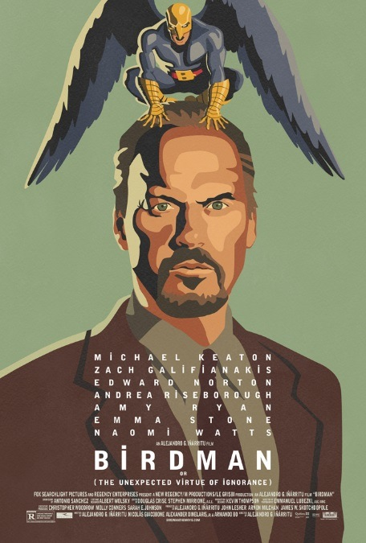

Alejandro G. Iñárritu‘nun kara mizahı Birdman’de Riggan Thomson (Micheal Keaton) yeni ve iddialı bir Broadway oyununa önderlik ederek can çekişmekte olan kariyerini canlandırmaya çalışıyor. Bir çok açıdan bu göze alınması zor bir hamle ancak eski sinema süper kahramanı bu yaratıcı hareketin, kendisinin sadaece bir Hollywood olmadığını ve insanların gözünde sanatçılığını meşru hale getirmesi için büyük umut içerisindedir.

Oyunun açılış gecesinde Riggan’ın baş aktörü provalar sırasında garip bir şekilde yaralanır ve yeri doldurulması gerekir. Baş aktrist Lesley(Naomi Watts) ve en yakın arkadaşı Jake (Zach Galifianakis)‘in önerisi ile hasılat garantili Mike Shiner(Edward Norton) baş aktörlüğe getirilir. Mike sahneye çıkmaya hazırlanırken aynı zamanda kız arkadaşı ve oyuncu Laura (Andrea Riseborough), psikolojik terapisi yeni biten kızı ve aynı zamanda kişisel asistanı olan Sam (Emma Stone) ve her şeyi düzenlemeye çalışan eski karısı Sylvia (Amy Ryan) ile uğraşmak zorundadır.

Yönetmen Iñárritu hikayede Riggen’ın onun kısa ömürlü başarı hikayesini sorguladığını belirtiyor. “İnsan her ne kadar başarılı olursa olsun, ne kadar zengin veya ün sahibi olursa olsun bunun geçici bir ilüzyon olduğunu bilerek verdiği egoların savaşını keşfetmek istedim. Yani istediğinizi düşündüğünüz şeylerin elde ettiğinizde verdiği geçici zevki”

“Riggan derin bir insan.“diye ekliyor Iñárritu “Ben onu eşitsizlik ve onursuzca hırsların çevrelediği gerçeklerden gelen Don Kişot olarak görüyorum. Bu aslında hepimizin hikâyesi”

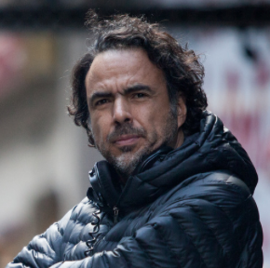
“Ben şüpheler ve çelişkiler tarafından yönlendirilen, belirli belirsiz kusurlu karakterleri seviyorum. Yani bu bildiğim herkes demek oluyor. Riggan’ın seçimleri pek iyi değil ancak bu sefer etrafındakileri de etkileyecek. Riggan hayatı boyunca aşkla hayranlığı birbirine karıştırdı. Ancak ikincinin ilgisizliğinin farkına varınca kendini ve etrafındakileri sevmeyi acı çekerek öğrenecek.”

“Riggan’a sadece insan olarak baktım ama aktör olmak özel bir kişilik ister. Riggan’ın egosu gerçekle ilüzyon hayatın arasındaki kısa çizgide yaralanmış durumda. Birdman’in gölgesi o istese de istemese de can sıkıcı bir şekilde yanında. O kendi için bir “ben” yolculuğuna çıkar ve burada egosuyla savaşır. Birçok kısıtlamaya karşı kalıplarını arkasında bırakmak ister.

“Burada biraz trajik biraz komik ancak sürreal bir geçeklik söz konusu” diye ekliyor Iñárritu. “Birdman Riggan’ın süper egosu ve Birdman’in perspektifinden Riggan bu oyunu oynamaktan aklını kaçırmış birisi. Riggan’ın perspektifinden ise Birdman aklını kaçırmış biri. Dışardan bakıldığında ise ikisi de çok tutarsız.“

Iñárritu’nun diğer filmlerindeki gibi BIRDMAN’de insanların gerçek ve ilüzyon karakterler arasındaki o gergin ve komik yolu yürüyüşünü Riggan vasıtasıyla bize aktarıyor.

“Ben her zaman söylerim, 40 yaşına geldiğinizde sizi korkutmayan şeyler denemeye değmez. Ve bu beni iyi bir şekilde korkuttu. Bu benim konfor alanımın dışında yeni bir bölge oldu.” diye ekliyor Iñárritu.

“Bu karakter temelli, yoğun dram içeren ancak komik olayların süslediği bir hikaye. “ Bu Alejandro için yeni türde bir film” diyor yapımcı John Leshler.”İnsan alanında o çok yetenekli.”

“Bunun gerçekten proje, film, hikaye ve insanlar hakkında gerçekçi olmakla alakası var. Bu perspektifte bakınca daha da iyi hale geliyor.” diye ekliyor Keaton.

“Modern zaferin günümüzdeki tanımı uzun yıllar çalışma sonucu değil ivedilikle kazanılmış bir ün olmuş durumda. Bir saniyede 800.000 beğeni veya takipçi sahibi olabilirsiniz ve bu sizin için bir başarı olabilir ancak bu aldatıcıdır. Sosyal medyadaki dolaylılık bir insanın gerçeklik anlayışını kolaylıkla bozabilir. Özellikle Riggan ünlü olmak için beklentileri yerine getirmek zorundadır. Tüm bunlar Riggan için çok zorlu bir geçiştir. Bu bir adamın popüler kimliğinden daha fazlası olduğunu kanıtlamaya çalıştığı bir film. Ama günümüz dünyasında kim ciddi ve dürüst olmak istiyorsa hedef alınır.” diye açıklıyor Iñárritu. Sonuçta ben, dünyayı, doğamızı kusurlarıyla ya da hatalarıyla ona yaklaşım ve yaşayışımızı komik yoldan dile getirmeye çalıştım.”

